**Wir essen das Plastik, das wir falsch entsorgen**

***Seit Speisereste in der Grünabfuhr erlaubt sind, haben sich die Fremdstoffe im Grüngut massiv erhöht. Verdorbene Nahrungsmittel landen gleich mit der Verpackung in den Bioabfällen. Die Gemeinden wissen, wie kritisch das ist – das Plastik gelangt so in unseren Wertstoffkreislauf* – *und suchen weiter nach Lösungen.***

Seit Januar 2017 können auch Speisereste aus Haushalten in der Grünabfuhr entsorgt werden. Diese werden gemeinsam mit den anderen Bioabfällen zu ökologischem Strom und Dünger (Kompost) verwertet. Die Erweiterung der Grünabfuhr brachte jedoch überraschend eine massive Steigerung von Fremdstoffen im Grüngut mit sich, deren Aussortierung einen hohen finanziellen und personellen Aufwand nach sich zieht. Doch das ist nicht alles: Die Fremdstoffe gelangen auch in unseren Nahrungskreislauf.



**No Plastic!**

Plastiksäcke, Kaffeekapseln und weitere Fremdstoffe finden ihren Weg ins Grüngut. Das grösste Problem ist im Moment das Plastik. Lebensmittel landen oft noch in der Verpackung oder in nicht kompostierbaren Plastiksäcken im Container, PET-Flaschen und Kaffeekapseln, aber auch Alu-Dosen, Papier oder Karton oder sogar Pflanzentöpfe müssen mühselig aus dem Grüngut entfernt werden.

**Gemeinden engagieren sich für sauberes Grüngut**

Die Eignergemeinden der KEWU nehmen die Problematik ernst und setzen sich für eine Lösung ein. Das Grüngut wird mithilfe von technischen Einrichtungen wie Sieben, Windsichtern und auch Magnetabschneidern für Metalle aufwändig durchsucht und gefiltert. Tagtäglich steht zusätzliches Personal am Förderband, um das Plastik auszusortieren. Eine «Abfall-Info» wird einmal jährlich in die Haushalte verschickt und in den Schulen wird im Unterricht für die Fremdstoffproblematik sensibilisiert. «Problematische Hotspots gehen wir nun auch direkt an, indem wir die Eigentümer/innen, Hauswartungen oder Liegenschaftsverwaltungen einladen, um gemeinsam Lösungen zu finden», berichtet Yves Gaudens, Bereichsleiter Tiefbau der Gemeinde Ostermundigen. Dieser Prozess sei bisher erfolgreich, aber sehr aufwändig. Der grosse Effort aber reicht nicht aus, es bleiben immer noch zu viele Fremdstoffe im Grüngut übrig.

**Sammeldienste ergreifen Massnahmen**

Die Transportunternehmen der KEWU-Gemeinden haben nun Kleber und Laschen erhalten, mit denen sie die mit Fremdstoffen verschmutzten Container kennzeichnen. Diese werden nicht mehr geleert, bis eine Gebührenmarke für brennbaren Kehricht angebracht wird. Die Gemeindeverwaltungen und die KEWU AG bieten zudem den Liegenschafts-verwaltungen und Hauswartungen Unterstützung zur Reduktion der Fremdstoffe im Grüngut.

**Eine Frage der Bequemlichkeit?**

Ursachen liegen einerseits im fehlendem Wissen darüber, was in die Grünabfuhr gehört und was nicht und teilweise in sprachlichen Barrieren. Andererseits ist es aber auch einfach eine Frage der Einstellung oder schlicht Bequemlichkeit, verdorbene Lebensmittel nicht aus der Verpackung zu nehmen, die zum Fehlverhalten führt. In grossen Quartieren mit Mehrfamilienhäusern ist die Problematik am dringlichsten. Wo viele Menschen leben, fühlt sich niemand verantwortlich und die vorhandene Anonymität verleitet rasch dazu, die eigenen Abfälle aus reiner Faulheit nicht richtig zu entsorgen.

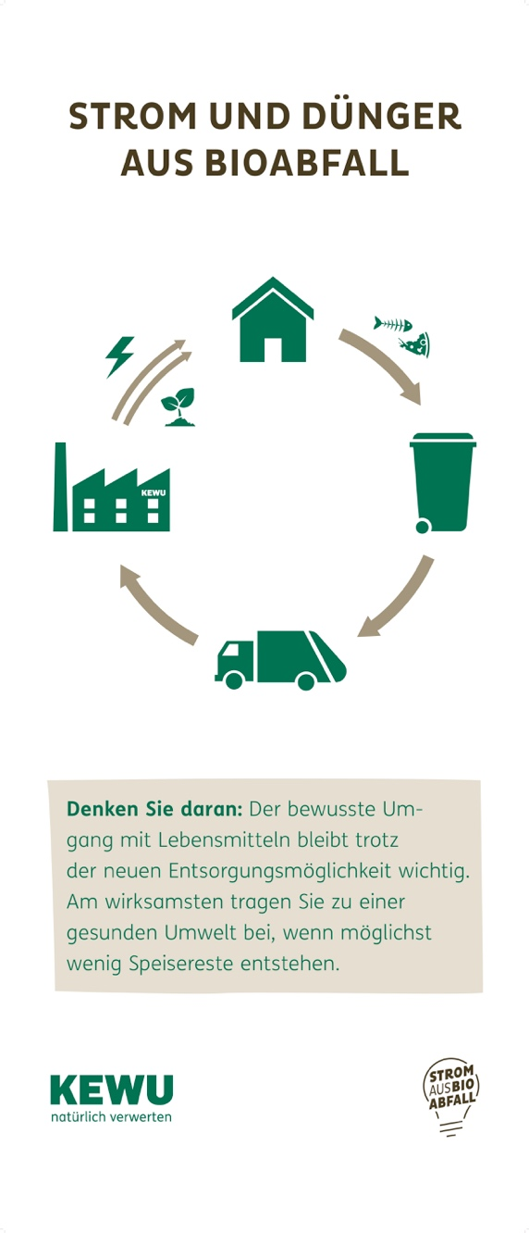**«Der Kreislaufgedanke landet nicht bei der Bevölkerung»**

Ein weiterer kritischer Punkt ist das fehlende Verständnis über den Wertstoffkreislauf. «Der Kreislaufgedanke landet nicht bei der Bevölkerung. Das Plastik im Grüngut landet am Ende in unseren Lebensmitteln», erklärt Andreas Utiger, Geschäftsführer des Verbandes Biomasse Suisse: Die entsorgten Bioabfälle werden in die Vergärungsanlage der KEWU transportiert. Dort wird ökologischer Strom und Dünger (Kompost) daraus gewonnen. Der Dünger geht zurück in die Landwirtschaft, wo er dann auf den Feldern und Böden verteilt wird. Wir sind auf unverschmutzten Kompost angewiesen.

**Verantwortung übernehmen für gesunde Nahrung**

Die Gemeinden stecken den Kopf nicht in den Sand. Weitere Massnahmen und Lösungsansätze werden definiert, unermüdlicher Einsatz für sauberes Grüngut wird geleistet. «Es muss doch jedem klar werden, dass Nahrungsmittel, die in plastikverseuchter Erde wachsen, nicht gesund sein können», findet Daniel Trachsel, Mitglied der Geschäftsleitung der KEWU. «Wir sind es, die das Plastik essen, das wir falsch entsorgen.» Die Forderung ist klar: Verantwortung übernehmen – für die Umwelt, aber auch für die eigene Gesundheit!

**Was gehört in die Grünabfuhr und was nicht?**

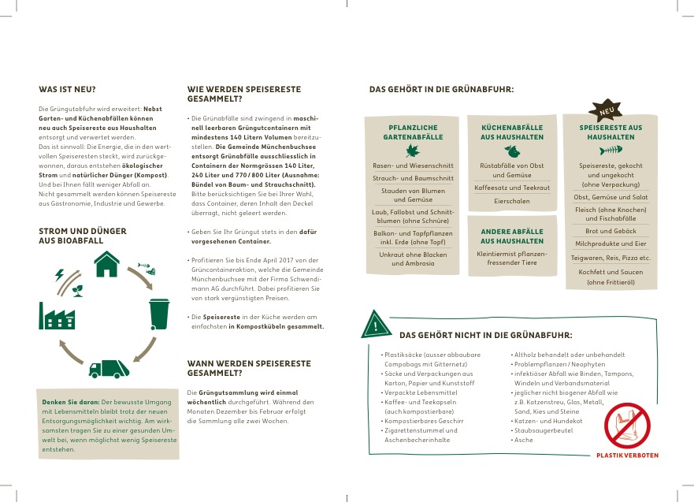

**Die KEWU**

Die KEWU AG ist ein gemeinschaftliches Unternehmen von 13 Gemeinden der Agglomeration Bern. Sie ist zuständig für die Verwertung des Grünguts der Eignergemeinden zu Biogas und Kompost. Zudem betreibt sie eine Deponie für Kehrichtschlacke, aus welcher sie die Metalle zur Wiederverwertung als Sekundärrohstoff entfernt. Für einen Teil der Aktionärsgemeinden organisiert die KEWU AG die Sammlung und Verwertung von Glas und Alu/Büchsen aus Sammelstellen. Zudem bietet sie für Altpapier eine Bündelung der Mengen aller Gemeinden an.

